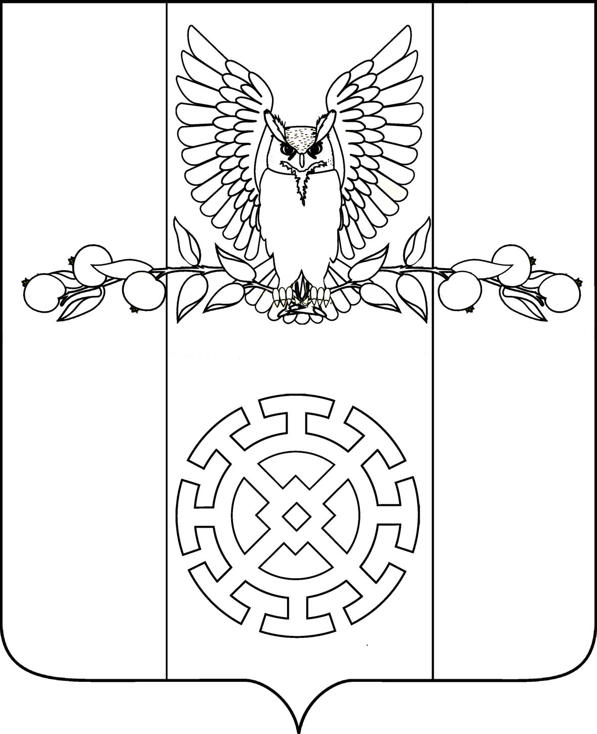
ПОСТАНОВЛЕНИЕ
АДМИНИСТРАЦИИ КУЙБЫШЕВСКОГО СЕЛЬСКОГО ПОСЕЛЕНИЯ СТАРОМИНСКОГО РАЙОНА

от 04 марта 2025 года № 29

х. Восточный Сосык

О разрешении регистрации брака несовершеннолетнему
Калашникову Артёму Романовичу,
достигшему возраста 16 лет

Рассмотрев заявление от 13 февраля 2025 года, входящий № 183 несовершеннолетнего Калашникова Артёма Романовича, 05 августа 2008 года рождения, зарегистрированного по адресу: хутор Весёлый, дом № 5 Староминский район Краснодарский край, о разрешении вступить в брак с Шаталовой Камиллой Витальевной, 19 августа 2006 года рождения, зарегистрированной по адресу: хутор Весёлый, дом № 66 Староминский район, Краснодарский край, учитывая, что между ними сложились фактически брачные отношения и они ожидают рождение совместного ребёнка (справка ГБУЗ «Староминская центральная районная больница» МЗ КК) от 04.03.2025 года, на основании Конституции Российской Федерации, статьи 13 Семейного кодекса Российской Федерации от 29 декабря 1995 года № 223-ФЗ, Закона Краснодарского края от 29 декабря 2007 года № 1372-КЗ «О наделении органов местного самоуправления в Краснодарском крае государственными полномочиями Краснодарского края по организации и осуществлению деятельности по опеке и попечительству в отношении несовершеннолетних», руководствуясь статьёй 32 Устава Куйбышевского сельского поселения Староминского района, п о с т а н о в л я ю:
- Разрешить Калашникову Артёму Романовичу, 05 августа 2008 года рождения, вступить в брак с Шаталовой Камиллой Витальевной, 19 августа 2006 года рождения.
- Копию настоящего постановления выдать Калашникову Артёму Романовичу для обращения в органы ЗАГС.
2. Контроль за выполнением настоящего постановления возложить на ведущего специалиста администрации Куйбышевского сельского поселения Староминского района Скубак Галину Васильевну.
4. Постановление вступает в силу со дня его подписания.

И.О. Главы Куйбышевского
сельского поселения
Староминского района Т.В. Свистун

